
Universidad de San Carlos de Guatemala
Facultad de Ingeniería
Escuela de Ciencias y Sistemas
0090 programación de Computadoras 1

Proyecto 3 Transfer App F2.
Formularios en Access y Excel.

Guatemala, xxxxx del 202x
Objetivos 3
Objetivos Generales 3
Objetivos Específicos 3
Diseño e implementación del sistema 3
Resumen 3
Descripción del problema 4
Formularios de Access 5

Formularios – Microsoft Excel y Visual Basic 6
Vistas
Conexión: 6
Login: 7
Registro: 7
Listado de Usuarios: 8
Registrar Transacción: 8
Listado de Transacciones: 8
Transacciones Aprobadas 8
Consideraciones 8
Anexos 10

Objetivos

Objetivos Generales
- Que el estudiante desarrolle un criterio para poder desarrollar una solución simple de software para un problema en específico.
- Aplicar los conocimientos adquiridos durante el curso de las herramientas de Microsoft Office.

Objetivos Específicos
- Que el estudiante se familiarice con el diseño e implementación de una base de datos.
- Que el estudiante aprenda la utilización de herramientas de software para la creación de aplicativos con los servicios de Microsoft.
- Aprender a crear aplicaciones de software para automatizar los procesos dentro de las empresas.
- Que el estudiante perfeccione su análisis de requerimientos y aplique los conocimientos adquiridos durante la carrera para poder desarrollar alguna solución usando MS Office software y así ganar prestigio en el mercado laboral.
- Aprender a utilizar herramientas para virtualizar los datos recopilados.

Diseño e implementación del sistema

Resumen
La cooperativa Agrarios Unidos es una empresa que se dedica mayoritariamente al negocio de realizar transferencias entre las personas. Debido a que la empresa es una PYME (Pequeña y mediana empresa) no tiene el capital suficiente para poder contar con servidores de alta capacidad y disponibilidad por lo que lo han contratado a usted para realizar un sistema empleando Tecnologías modernas de almacenamiento de la Información, despliegue y desarrollo, como lo es el paquete de Microsoft Office para poder satisfacer las necesidades de la empresa y tener un mejor control de esta.

Descripción del problema
La empresa debido a su naturaleza y a que es un emprendimiento no cuenta con un sistema fiable al momento de realizar sus transferencias, ya que todo lo realizan en papel lo cual ralentiza el proceso. Esto provoca que se generen los siguientes problemas:

- Falta de integridad de información
Los datos se encuentran de manera dispersa, no se garantiza la unicidad de cada registro, además que existen pérdidas constantes y una falta de control en el término de comprobantes por lo que todo se debe de unir en una base de datos relacional, para el nuevo manejo de la información.
- Vistas de administración de información
La administración de información ya sea para crear, editar, eliminar u otra acción no dispone de una interfaz amigable y accesible al usuario, por lo que se le solicita la creación de formularios tanto en Microsoft Access como en Excel, en este último, con la ayuda de macros de Visual Basic.
- Todas las personas pueden acceder a la información
Independientemente del rol que tengan, cualquier persona en el sistema tiene acceso a la información que dispone la empresa, por lo que se deben restringir la visualización de hojas en Excel, verificando permisos según corresponda.

Formularios de Access
Access facilita la creación de formularios para modificar información que se encuentra almacenada en la base de datos. Un ejemplo de ello es como se muestra a continuación:
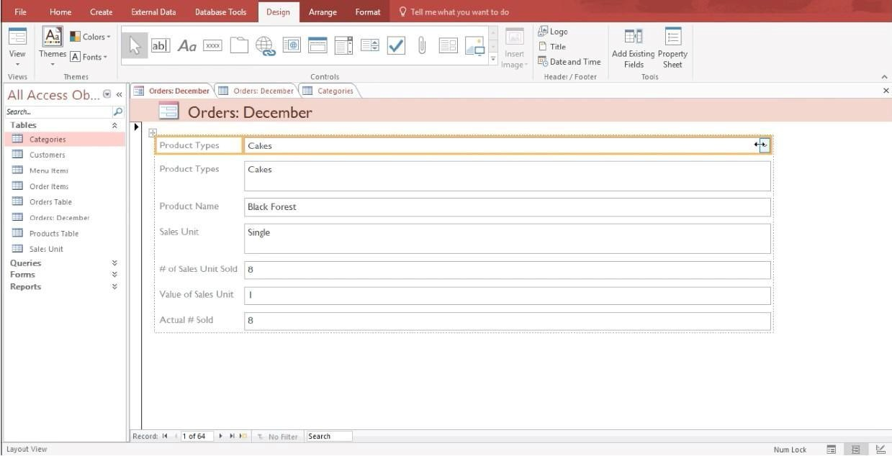
NOTA:
Es necesario crear formularios para modificar las tablas de:
- CLIENTE
- EMPLEADO
- COOPERATIVA

Formularios – Microsoft Excel para desarrollador

Vistas
Conexión:
Nombre de la pestaña: Conexión
Descripción: Esta pestaña permite realizar una conexión a la base de datos, consiste en un botón para realizar la acción de conectarse, el Path donde está ubicada la base de datos y el nombre de la base de datos. Se debe parecer como se muestra a continuación:
Botón | Acción
Conectar | Permite la conexión por medio de Visual Basic a la base de datos
Vaciar tablas de la BD | Borra el contenido de todas las tablas de la base de datos

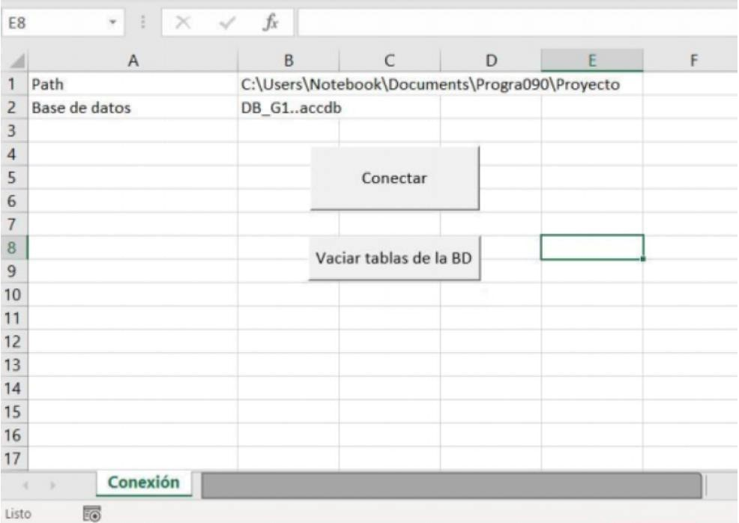
NOTA:
Para los valores por defecto se les pasará un archivo de Excel que importarán a la base de datos en Access, en donde se encontrarán varios datos para poder hacer la calificación más rápida y no tener que insertar datos de uno en uno.
Login:
Nombre de la pestaña: Login
Descripción: Esta pestaña consiste en un formulario que solicita usuario y contraseña, permite mostrar al usuario las hojas correspondientes dependiendo el rol que tenga. A continuación, se detalla qué permisos tiene dependiendo el rol.
Rol | Acción
Administrador | Todas las hojas
Cliente | Login, Registro de transacción, Transacciones aprobadas
Empleado | Login, Registro, Listado de usuarios, listado de transacciones, aprobar transacción

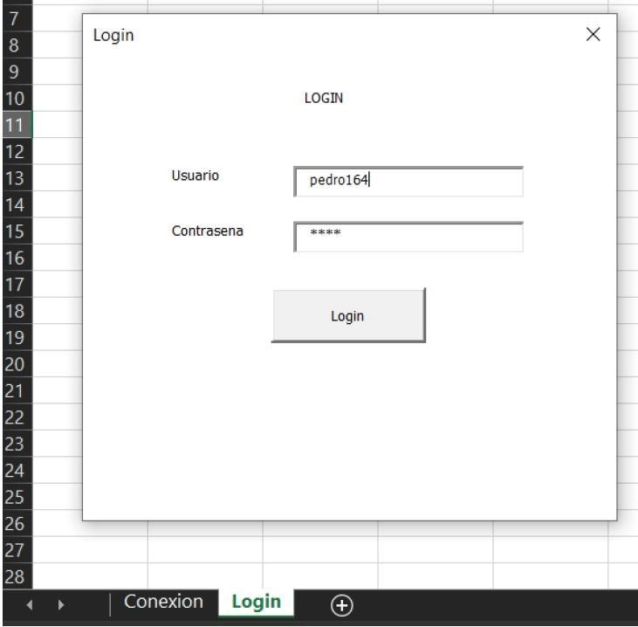
Registro:
Nombre de la pestaña: Registro
Descripción: Con este formulario se registraron a los clientes o empleados dentro del sistema. Cuando presionen registrar el formulario tendrán que limpiar los campos, para que se pueda registrar otro cliente o empleado. Cuando se registre al usuario debe mostrar un mensaje que se creó correctamente.

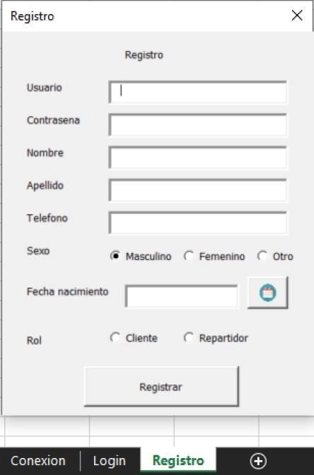

Listado de Usuarios:
Nombre de la pestaña: Listado usuarios
Descripción: Esta hoja debe mostrar todos los usuarios que están registrados, ya sean clientes o empleados. Debe tener un botón de actualizar con el cual se puede refrescar y ver los nuevos datos registrados. Esta hoja solo la podrán ver los empleados y el administrador.
Registrar Transacción:
Nombre de la pestaña: Registrar Transacción
Descripción: Esta hoja aparecerá únicamente para los clientes y mostrará un formulario en el cual se puede enviar dinero a otra cuenta, se debe llenar con los datos necesarios. Un botón de aceptar y un botón de cancelar, las transacciones pueden ser ilimitadas, siempre y cuando no se pase del límite, si las transacciones realizadas rebasan el límite del dinero en la cuenta se deben cancelar automáticamente y no debe poder realizar ninguna transacción más.

Listado de Transacciones:
Nombre de la pestaña: Listado de Transacciones
Descripción: Esta hoja permite a los empleados ver las transacciones que se han realizado, se recomienda tener un botón de actualizar con el cual se vayan actualizando las nuevas entradas, y un formulario en el cual se escriba el código de la transacción y un botón de aprobar y no aprobar con el cual se pueda cambiar el estado de la transacción. Se recuerda que es en este momento donde se valida si el cliente tiene fondos suficientes para realizar la transacción. Además, se debe cobrar el 2% del dinero por la cooperativa y ese dinero debe ir automáticamente a la tabla de la cooperativa.
Transacciones Aprobadas:
Nombre de la pestaña: Transacciones Aprobadas
Descripción: Esta hoja debe mostrar las transacciones que han sido aprobadas, solamente el cliente puede ver esta hoja y debe mostrar únicamente sus transacciones aprobadas y no las de otros clientes. Se debe mostrar de una manera profesional a modo de comprobante por cada una de la transacción que haya sido aprobada.

NOTA:
Se deberá hacer una gráfica de la siguiente información:
• Top 5 empleados que más transacciones han hecho. Empleados vs Transacciones
NOTA:
Se deberán crear los siguientes reportes:
- Top 5 clientes con más transacciones realizadas
- Top 5 empleados con transacciones aprobadas
- Historial de Transacciones de un cliente
- Cantidad de transacciones realizadas
- Cantidad de dinero que tiene el banco

Consideraciones
- El proyecto debe de realizarse con las herramientas de Microsoft Office 2016 o superior de lo contrario no tendrá́ derecho a calificación.
- El proyecto se realizará como máximo en grupos de 3 estudiantes.
- Si desea trabajar sólo, puede hacerlo sin ningún problema.
- La entrega del proyecto será el día xx de xxxx del 202x antes de las 23:59
- Se deben de entregar todos los archivos de Excel, Access, los manuales y la presentación por medio de un solo archivo .ZIP o .RAR por medio de UEDI.
- Si el archivo es demasiado pesado subirlo a una carpeta de drive y enviar el link de la carpeta, se estará verificando la hora de subida de los archivos entregados en la carpeta.
- Cualquier cambio de fecha se hará saber por medio de la plataforma oficial.
- La forma de calificación será de forma presencial/virtual, todos los integrantes deben de estar presentes de lo contrario no tendrán derecho a nota.
- Las dudas del proyecto se resolverán únicamente por medio de los foros oficiales que se encuentran en uedi.
- Toda copia parcial o total del proyecto tendrá una nota de 0 y serán reportados al ingeniero del curso.

Anexos
Material de apoyo para la realización del proyecto:
- Relación de macros con Visual Basic a base de datos en Access https://www.youtube.com/watch?v=A5OwRfVnFEs
- Carga masiva a partir de archivo de Excel en Access con tablas existentes https://www.youtube.com/watch?v=Cj8-FUBpn5A
- Activar modo programador Excel (Para poder utilizar macros vba) https://support.microsoft.com/es-es/topic/mostrar-la-pesta%C3%B1aprog ramador-e1192344-5e56-4d45-931b-e5fd9bea2d45

